SANAT FELSEFESİ
Sanatın ne olduğu tartışmasında genellikle ilk yargı şöyle dile getirilmektedir: ‘‘Sanat özneldir’’. Sanatın öznel olduğu yargısına ‘‘renkler ve zevkler tartışılmaz’’ değerlendirilmesi de eklendiğinde sanatın ne olduğu tartışması noktalanmış olur. Ama gerçekten böyle midir? Herkesin üzerinde ortak yargı oluşturabileceği bir yön yok mudur?
ETKİNLİK ÇALIŞMALARI: Aşağıdaki tabloyu inceleyip, düşüncelerinizi dile getiriniz?
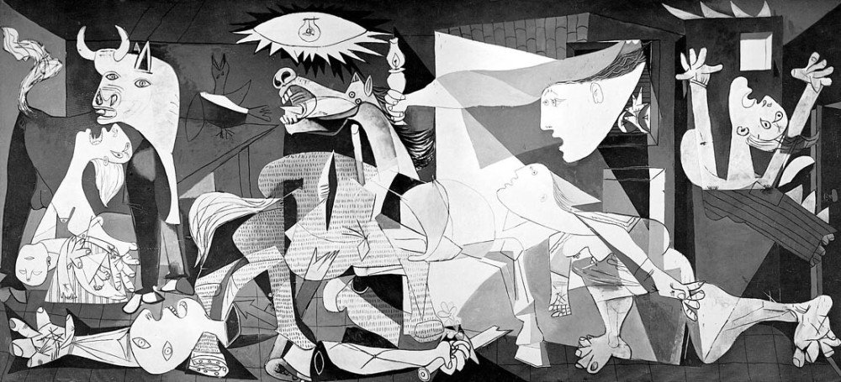
…
Küçük Prens adlı kitaptan kısa bir bölüm okunup, bu bölümde dile getirilenleri günümüz Dünyası bakımından tartışınız?
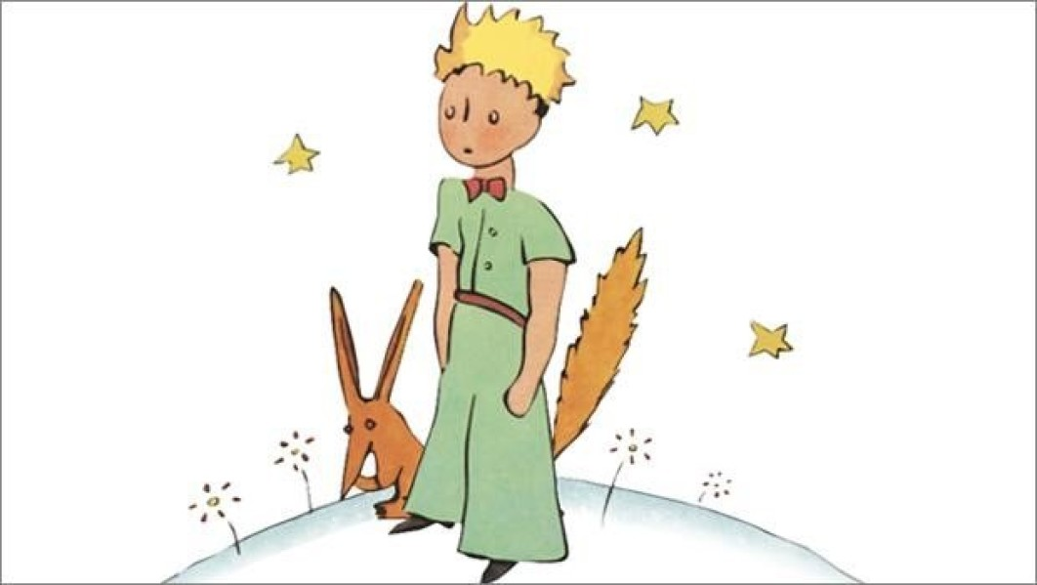
…
Bir tiyatro ya da sinema eseri izleyip, eserde tartışılan konuları saptayınız.
…
Sanat üzerine düşünceler Eskiçağ dönemlerinden bugüne kadar sürekli gündemde kalan bir konu olmuştur. Sanatın taklit olduğunu düşünen Aristoteles ve Platon, yaratım olduğunu dile getiren Kant, Hegel ve oyun olduğunu savunan Schiller bu konuda görüşleri bilinen isimlerdir.
Sanat eserinde ele alınması gereken önemli nokta da, eserin insana ilişkin değer sorunlarını taşımasıdır. İnsanlararası ilişkilerden doğan değer sorunları aynı zamanda felsefenin bir alt disiplini olan etiğin de konusudur. Böylece sanat yapıtı etik sorunlar taşıyan ve bu sorunları da tartışan içeriğe sahiptir.
Kaynakça:
İoanna Kuçuradi, Sanata Felsefeyle Bakmak, Türkiye Felsefe Kurumu, Ankara, 2009.
Antoine de Saint-Exupery, Küçük Prens, (Çev: Tomris Uyar, Cemal Süreya), Can Çocuk Yayınları, İstanbul, 2016.

